Інвестиційний паспорт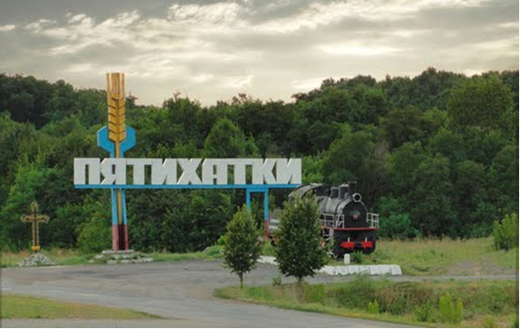

**П’ятихатська міська територіальна громада**

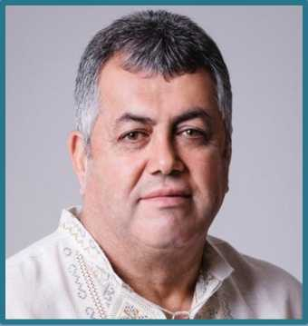 П’ятихатщина - благодатний край з родючими чорноземами, історія якої розпочалася з початком будівництва Катерининської залізниці і створенням потужної вузлової станції.

Широкими степами нашого краю гарцювали козацькі лицарі під проводом гетьмана Богдана Хмельницького, здобувши першу перемогу на Княжих Байраках над польською шляхтою у Визвольній війні 1648-1657 рр.

П’ятихатщина... Кожен кілометр її земель може розповісти не тільки про день сьогоднішній, а й про день вчорашній, що відгукується у степових козацьких могилах, у ледь помітних окопах і воронках, у спеченому полум’ям залізі.

Наша громада націлена на економічний та соціальний розвиток, створення сприятливого інвестиційного клімату для плідної співпраці з інвесторами та бізнесом. Зі свого боку ми готові сприяти пошуку партнерів та трудових ресурсів, надавати супровід в отриманні необхідних дозвільних документів.

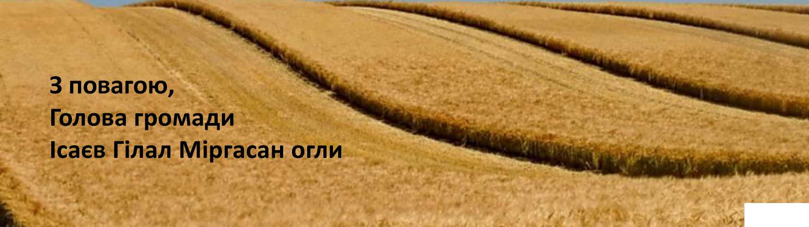



КЛЮЧОВА ІНФОРМАЦІЯ ПРО ГРОМАДУ

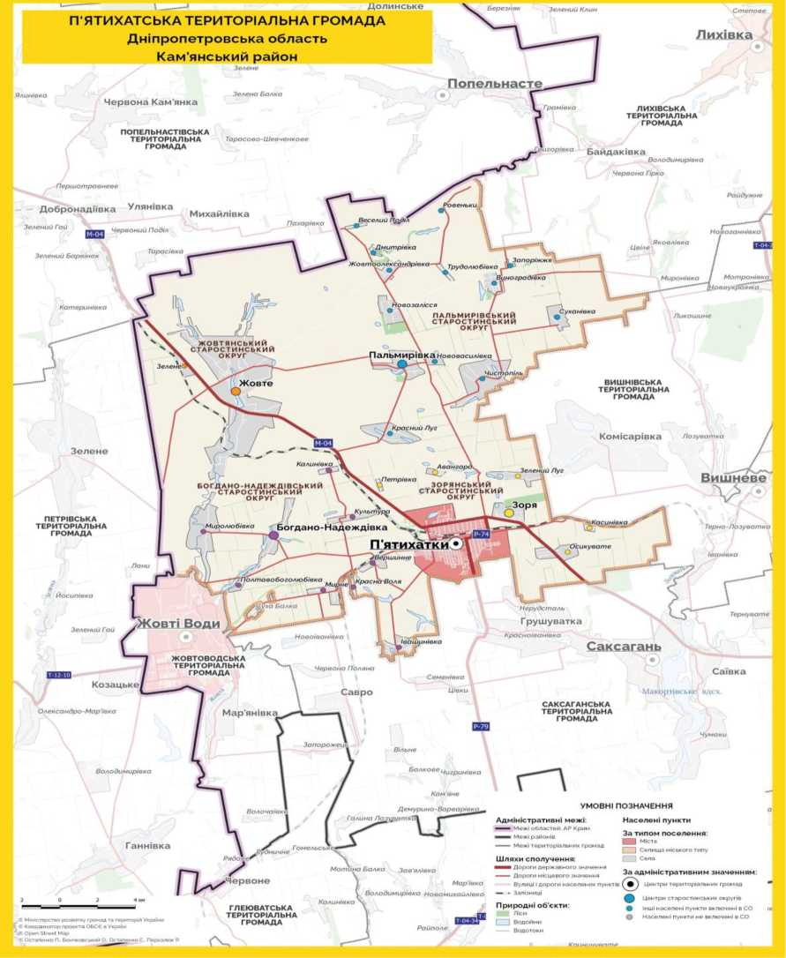П’ятихатська міська територіальна громади створена 02.12.2020 року

Адміністративний центр: м. П’ятихатки Населення громади: 25375 чоловік

Кількість населених пунктів у складі ТГ - 31,

а саме: 1 місто, 5 селищ та 25 сіл.

Загальна площа-507,9699 км2.

КОНКУРЕНТНІ ПЕРЕВАГИ П’ЯТИХАТСЬКОЇ ГРОМАДИ

ЗРУЧНЕ ГЕОГРАФІЧНЕ РОЗТАШУВАННЯ

Громада розташована близько до центру України. Відстань до обласного центру 120 км., до м.Київ - 402 км, найближчі аеропорти: м. Кривий Ріг- 80 км, м. Дніпро - 128 км, м. Кропивницький - 133 км, м. Запоріжжя - 189 км найближчий морський порт -245 км в м. Миколаїв, річковий порт- 66 км. в с. Мишурин Ріг Дніпропетровської області

В радіусі 189 км розташовано 4 аеропорти, найближчий на відстані 80 км

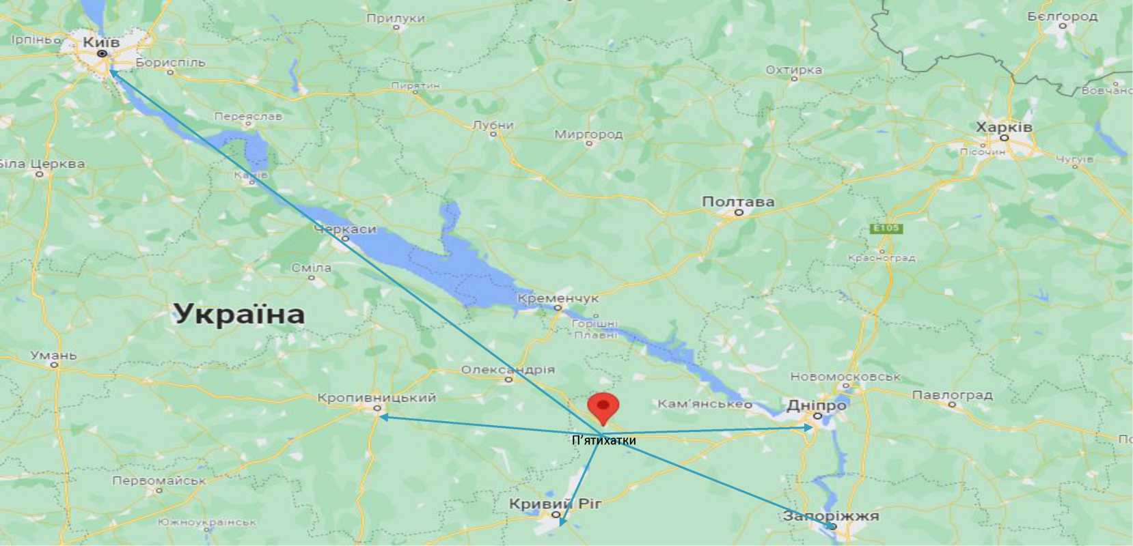

КОНКУРЕНТНІ ПЕРЕВАГИ П’ЯТИХАТСЬКОЇ ГРОМАДИ

ЗРУЧНА ЛОГІСТИКА

На території громади розташований великий транспортний вузел Дніпропетровської області – дві залізничні станції: П’ятихатки та П’ятихатки-Стикова, які відносяться до Придніпровської залізниці та 1 залізнична станція Зелена Одеської залізниці. Вони поєднують міста Київ, Львів, Трускавець, Ковель, Одеса, Харків, Дніпро, Запоріжжя, Кам’янське, Кривий Ріг, Кропивницькій, Краматорськ, Покровськ.

Територію громади перетинають автомобільні шляхи міжнародного значення:

М30 Стрий – Тернопіль – Кропивницький – Знам’янка – Луганськ – Ізварине,

E50 Франція – Німеччина – Чехія – Словаччина – Україна;

автомобільний шлях регіонального значення:

Р74 сполученням П’ятихатки - Жовті Води - Кривий Ріг - Широке;

автомобільні шляхи територіального значення:

Т-04-19 П’ятихатки – Софіївка – Апостолове - Зеленодольськ,

Т-04-34 П’ятихатки - Кривий Ріг. Рух автобусних маршрутів автостанції міста П’ятихатки поєднує міста - Дніпро, Жовті Води, Кривий Ріг, Кропивницький, Чернівці, Верхньодніпровськ.

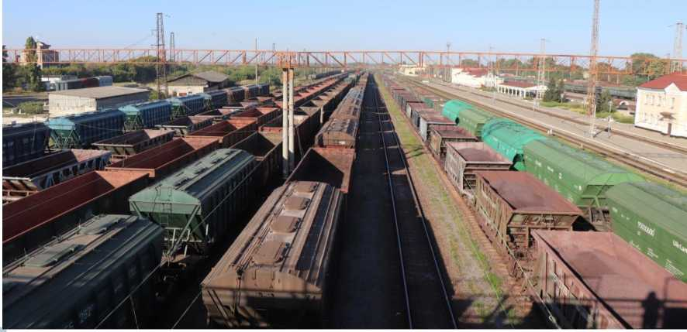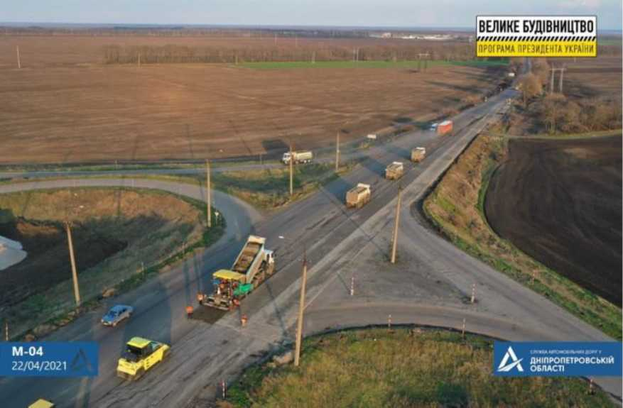



* 65 ФОП
* 31 ТОВ
* 3 ПСП

Громада має великий агропромисловий потенціал

• 75 СФГ

41198,3 га сільськогосподарських угідь,

з них: 35105 га - ріллі.

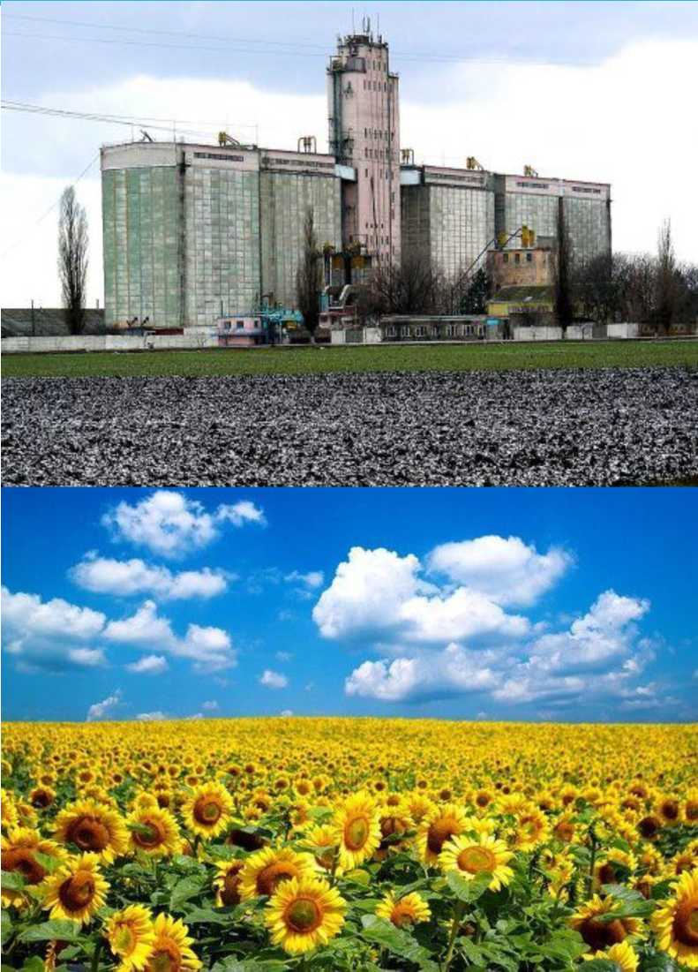Головним напрямком є вирощування зернових та олійних культур.

ІНФОРМАЦІЯ ПРО НАСЕЛЕННЯ

Населення громади 25375 чол.

**Відношення чоловіки/жінки**

47%

53 %

Рівень безробіття

**Економічно активне населення 67 %**

**197 зареєстрованих безробітних осіб**

**Середня заробітна плата близько 14,5 тис.грн.**

Найбільші населені пункти в радіусі 60 км

* **Жовті Води - 20 км (44,4 тис. чол. населення)**
* **Вільногірськ - 40 км (23,7 тис. чол. населення)**
* **Кривий Ріг - 59 км (615,5 тис. чол. населення)**
* **Олександрія - 58 км (86,7 тис. чол. населення)**





Бюджет П’ятихатської міської територіальної громади станом на 01.07.2025 року складає 301250,7 тис. грн.

Бюджет розвитку 31065,2 тис.грн.

Структура бюджету по доходам: 301250,7тис.грн

- податкові надходження – 212446,3тис.грн – 70,5%,

- неподаткові надходження – 13509,8тис.грн – 4,5%,

- доходи від операцій з комунальної власності – 2152,7тис.грн – 0,7%,

- офіційні трансферти – 73141,9тис.грн – 24,3%.

Структура бюджету по видаткам: 314581,5тис.грн

- загальнодержавні функції - 49046,8тис.грн – 15,6%,

- економічна діяльність – 5359,5тис.грн – 1,7%,

- житлово-комунальне господарство – 59117,6тис.грн – 18,8%,

- охорона здоров’я - 18926,9тис.грн - 6,0%,

- духовний і фізичний розвиток - 15203,8тис.грн - 4,8%,

- освіта - 135080,0тис.грн – 42,9%,

- соціальний захист – 22348,0тис.грн – 7,1%,

- міжбюджетні трансферти – 7286,1тис.грн – 2,3%

Виконання бюджету за доходами складає 117759,5тис.грн – 52,8%,

Виконання бюджету за видатками – 180323,6тис.грн, або 58,2% до річного плану.

ЕКОНОМІЧНИЙ РОЗВИТОК





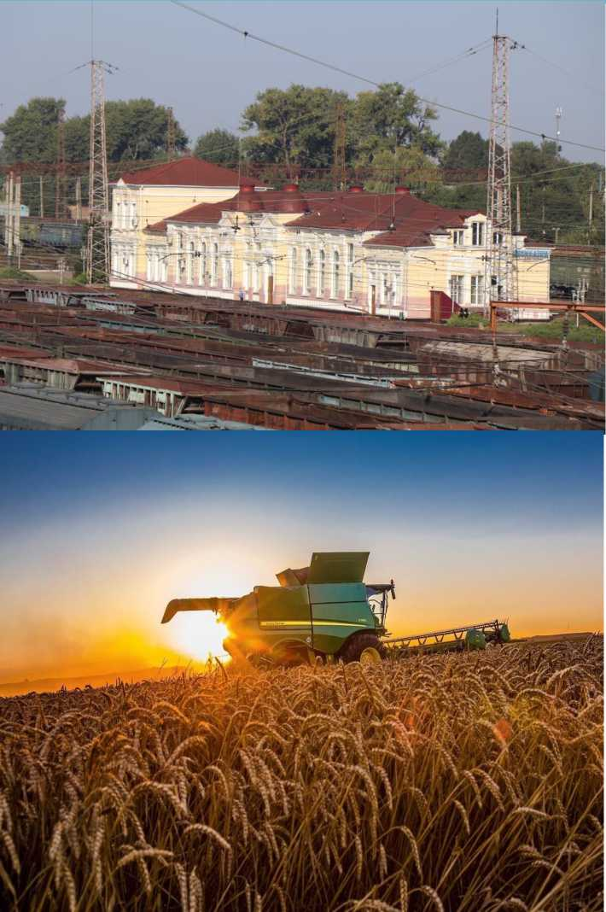Ключовими галузями громади є залізничні перевезення та сільське господарство

**КЛЮЧОВІ ПІДПРИЄМСТВА**

Регіональна філія «ПРИДНІПРОВСЬКА ЗАЛІЗИЦЯ»

Акціонерного товариства «УКРАЇНСЬКА ЗАЛІЗНИЦЯ»,

АТ «ДТЕК ДНІПРОВСЬКІ ЕЛЕКТРОМЕРЕЖІ»,

Товариство з обмеженою відповідальністю «П’ЯТИХАТСЬКИЙ КОМПЛЕКС»,

Аграрно-виробниче товариство з обмеженою відповідальністю «АГРОЦЕНТР К»

Товариство з обмеженою відповідальністю «НАДІЯ ПЛЮС»,

Приватне підприємство «АГРОС»,

Товариство з обмеженою відповідальністю виробнича фірма «АЯК»,

Селянське (фермерське) підприємство «ПРОМІНЬ»,

ПСП «ЗЛАГОДА»,

Приватне підприємство «ВІКТОРІЯ».

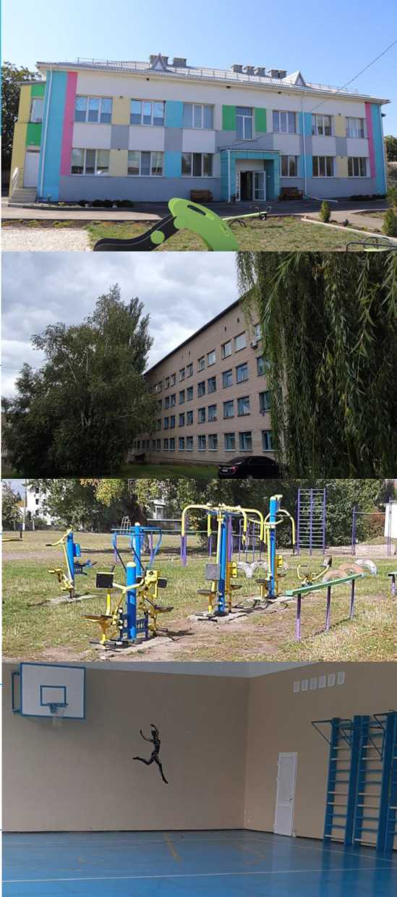

СОЦІАЛЬНА ІНФРАСТРУКТУРА

* **Центр надання соціальних послуг**
* **ЦНАП**

**ОСВІТА**

* 11 закладів шкільної освіти
* 11 закладів дошкільної освіти
* Центр професійної, допрофесійної та позашкільної освіти
* Дитячо-юнацька спортивна школа
* Школа мистецтв
* Інклюзивно-ресурсний центр

**ОХОРОНА ЗДОРОВ’Я**

* 1 лікарня вторинного рівня
* 1 структурний підрозділ – первинної медико-санітарної допомоги
* 17 ФАП
* 9 амбулаторій

**КУЛЬТУРА**

* 12 бібліотек
* 10 будинків культури
* 1 музей

**ДОЗВІЛЛЯ**

* 5 майданчиків з тренажерним обладнанням
* 17 спортивних майданчиків
* 15 дитячих майданчиків

ПІДТРИМКА ІНВЕСТОРІВ

Співпраця у супроводі інвестиційних

проектів

Надання інформаційних послуг та інших сервісів

Сприяння у формуванні пакету документів

Відстоювання інтересів партнерів в інших органах державної влади та місцевого самоврядування

Допомога у залученні фахівців

Максимальна партнерська взаємодія,

оперативне прийняття рішень (утому числі позачергові рішення сесій та виконкомів)

УМОВИ ДЛЯ ІНВЕСТОРІВ

ти

Офіційне, прозоре ведення бізнесу (сплата податкових зборів та платежів у повному обсязі, відповідно до діючого законодавства)

Дотримання екологічного законодавства

Юридична реєстрація підприємства на території громади

Пріоритет залучення до роботи місцевих жителів

Дотримання принципу соціальної діяльності підприємства



ПОРЯДОК ДІЙ



> Зв'язатися з відділом економічного розвитку та залучення інвестицій П'ятихатської міської територіальної громади з інвестиційним проектом

> Отримати дозвільні документи на реалізацію інвестиційного проекту

> Розпочати втілення проекту



**КОНТАКТИ ДЛЯ ІНВЕСТОРІВ**

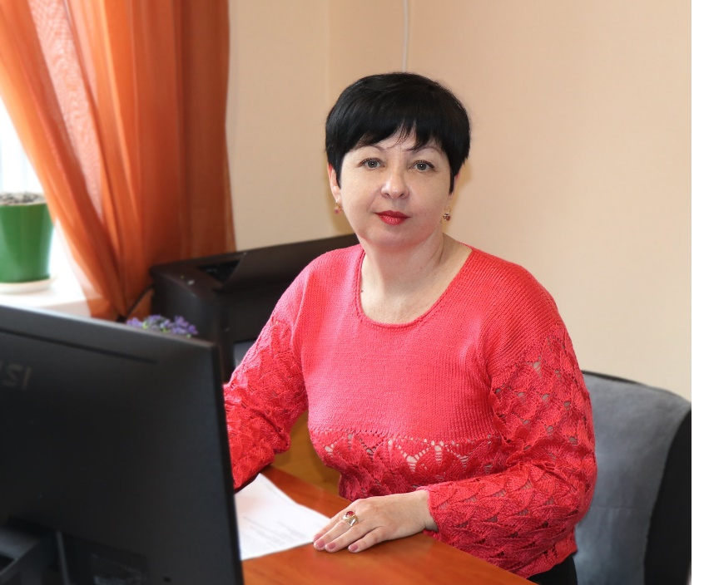

**КРУТЕНКО Лариса Володимирівна**

**Начальник відділу економічного розвитку та залучення інвестицій**

Телефон: **0979141063**

E-mail: [**info@pyatihmr.dp.gov.ua**](mailto:info@pyatihmr.dp.gov.ua)

Website [**https://pyatihmr.dp.gov.ua/ua**](https://pyatihmr.dp.gov.ua/ua)Адреса: **52100, Дніпропетровська область, м. П'ятихатки, вул. Садова, 104**

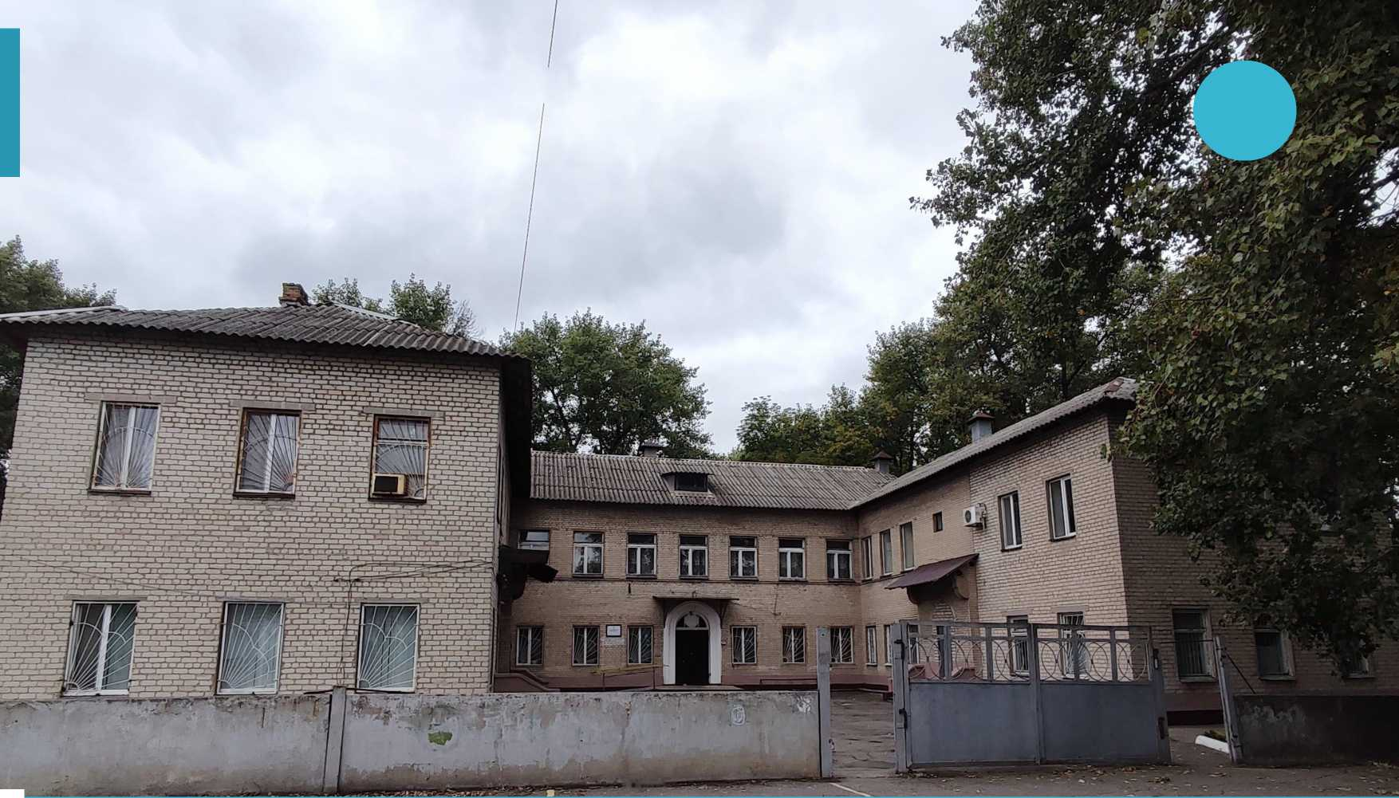

**1**

**Територія лікарні з будівлями**

~~Г Г*'—"~~

**Створення приватної лікарні зі стаціонарним лікуванням**

**ОГЛЯД ГАЛУЗІ**





Як інвестиційний об’єкт пропонуються земельні ділянки та будівлі лікарні, яка станом на сьогодні ще діюча, але в стадії реорганізації (завершення до кінця поточного року). В будівлях наявна вся інфраструктура, крім газопостачання (опалювання твердопаливне та електричне). Лікарня розташована в безпосередній близькості, як до залізничних колій так і автодороги міжнародного значення М30. На даному об’єкті можливе створення приватної лікарні зі стаціонарними відділеннями, бізнес-інкубатора, складського терміналу.

ПЕРЕВАГИ ІНВЕСТУВАННЯ В ГРОМАДУ

* земельна ділянка 3,5 га в межах міста;
* 3,804 тис. м2 будівель;
* наявна інфраструктура;
* близькість до залізничних колій та автодоріг;

РИНКИ ЗБУТУ

На території нашої та сусідніх громад в радіусі 60 км відсутні приватні лікарні зі стаціонарними відділеннями. Приблизна цільова аудиторія 130 тис. чол. Також по медичним страховкам послугами лікарні зможуть користуватися близько 2,5 тис. співробітників залізниці.

Бізнес-інкубатори та складські термінали також відсутні.

ДІЮЧІ ПІДПРИЄМСТВА ГАЛУЗІ

На території громади функціонує ЦПМСД та лікарня вторинного рівня, за умов дефіциту коштів неможливо забезпечити надання якісних послуг в комфортних умовах.

Об’єкт інвестування: Земельна ділянка з будівлями

**КОЛИ**

Кадастровий номер

Цільове призначення

**ЗАГАЛЬНА ІНФОРМАЦІЯ**

Розташування об’єкту

Тип об’єкту

Загальна площа ділянки

Будівлі і споруди на ділянці

м. П’ятихатки

Земельна ділянка неподалік придорожньої смуги дороги М30

3,5413 га

10 будівель та споруд загальною площею 3804 м2, з/б огорожа, асфальтне покриття (приміщення лікарні)

**ПРАВОВИЙ СТАТУС**

Власник П’ятихатська міська територіальна громада

Форма власності

комунальна

1224510100:17:001:0016 -0,7865 га, 1224510100:17:001:0015 -1,8427 га; 1224510100:17:001:0017 - 0,9121 га.

03.03 Для будівництва та обслуговування будівель закладів охорони здоров'я та соціальної допомоги для будівництва та обслуговування будівель закладів охорони здоров'я та соціальної допомоги

03.02 Для будівництва та обслуговування будівель закладів освіти Для будівництва та обслуговування будівель закладів освіти

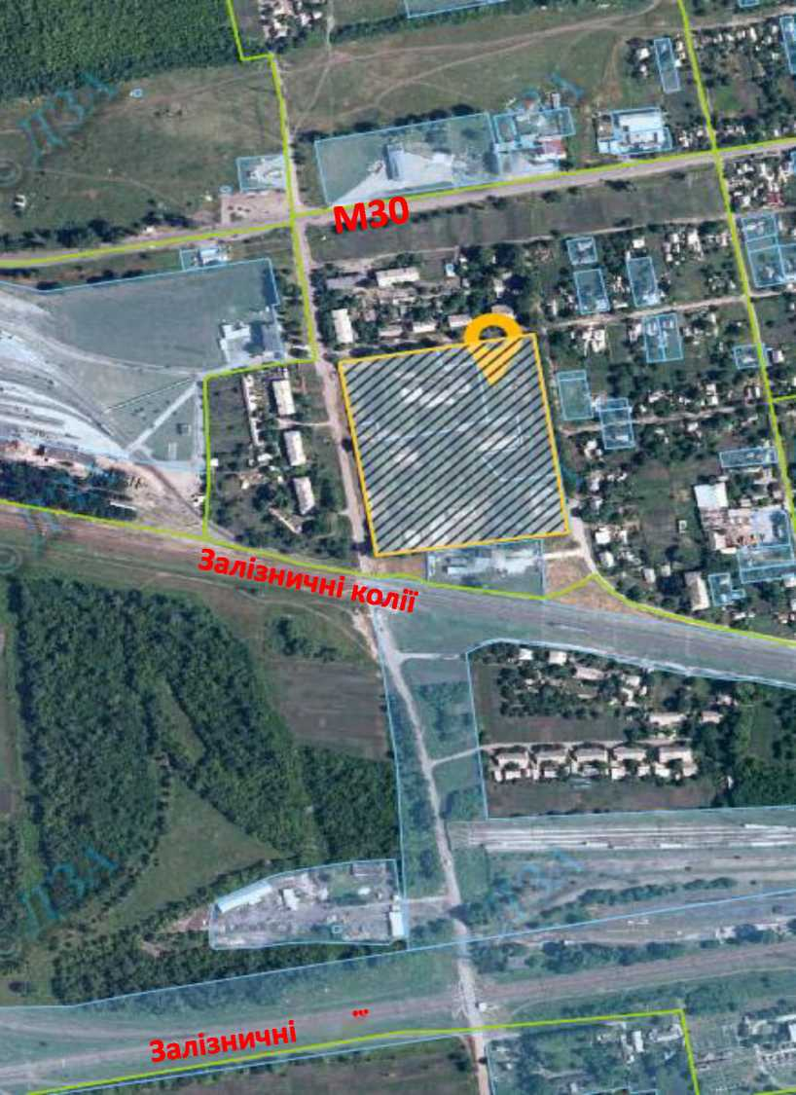

НАЯВНА ІНФРАСТРУКТУРА



Електроенергія наявне

Газопостачання до підключення - 100 м

Водопостачання наявне

Водовідведення наявні

Під'їзні шляхи наявні



УМОВИ ВИКОРИСТАННЯ

Оренда, за умови зацікавленності інвестора громада готова на зміну цільового призначення землі і

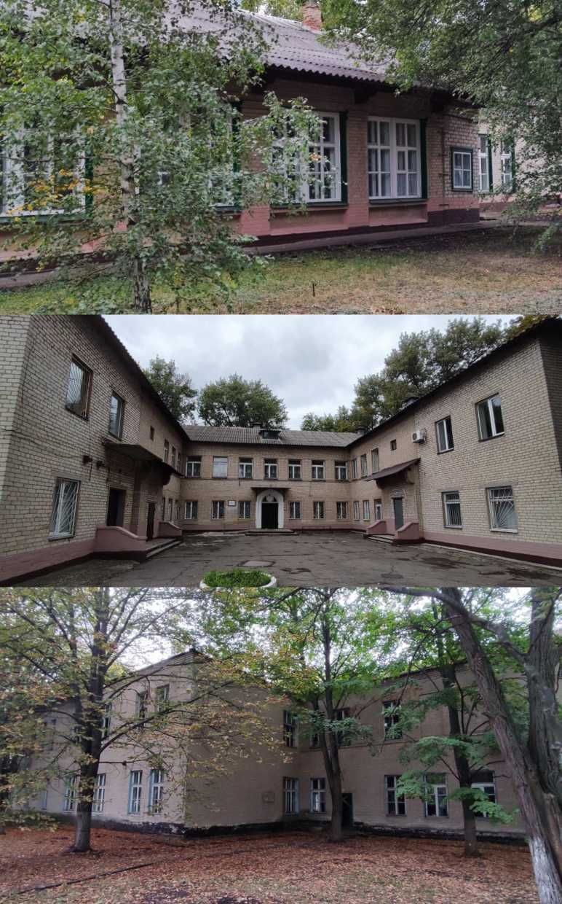

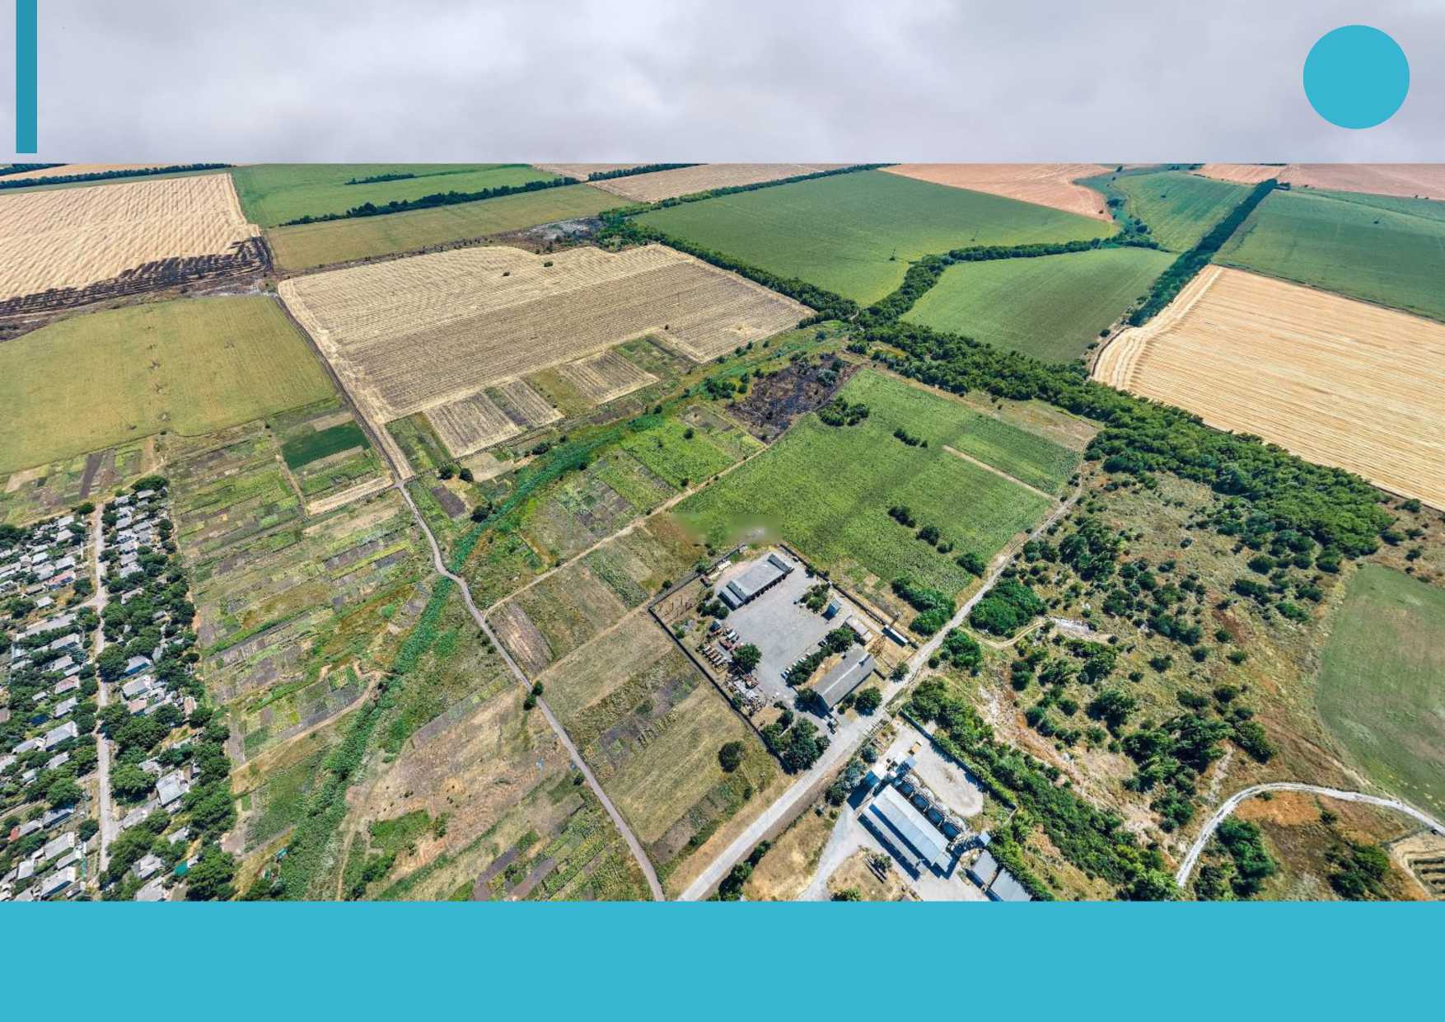

**Земельна ділянка в межах міста**

**2**

**Будівництво логістичного центру**

' V ;Ж

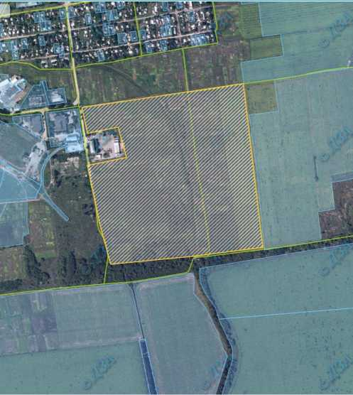

ОГЛЯД ГАЛУЗІ

Як інвестиційний об’єкт пропонується земельна ділянка в промисловій частині міста загальною площею ***30 га.*** На даній земельній ділянці можливе будівництво індустріального парку, логістичного центру, переробки с/г продукції тощо.

ПЕРЕВАГИ ІНВЕСТУВАННЯ В ГРОМАДУ

* 2 км до автодороги М30
* 1 км до залізничних колій
* 80 км до аеропорту в м. Кривий Ріг
* 245 км до морського порту в м. Миколаїв
* 117 км до річкового порту в м. Дніпро

ДІЮЧІ ПІДПРИЄМСТВА ГАЛУЗІ

На території нашої та сусідніх громад немає індустріальних парків та логістичних центрів

ЦІЛЬОВА АУДИТОРІЯ

* Виробники промислової та продуктової продукції громади і сусідніх громад
* Логістичні і дистриб’юторські центри
* Транспортні установи, що працюють на ринку вантажних перевезень
* Складські структури

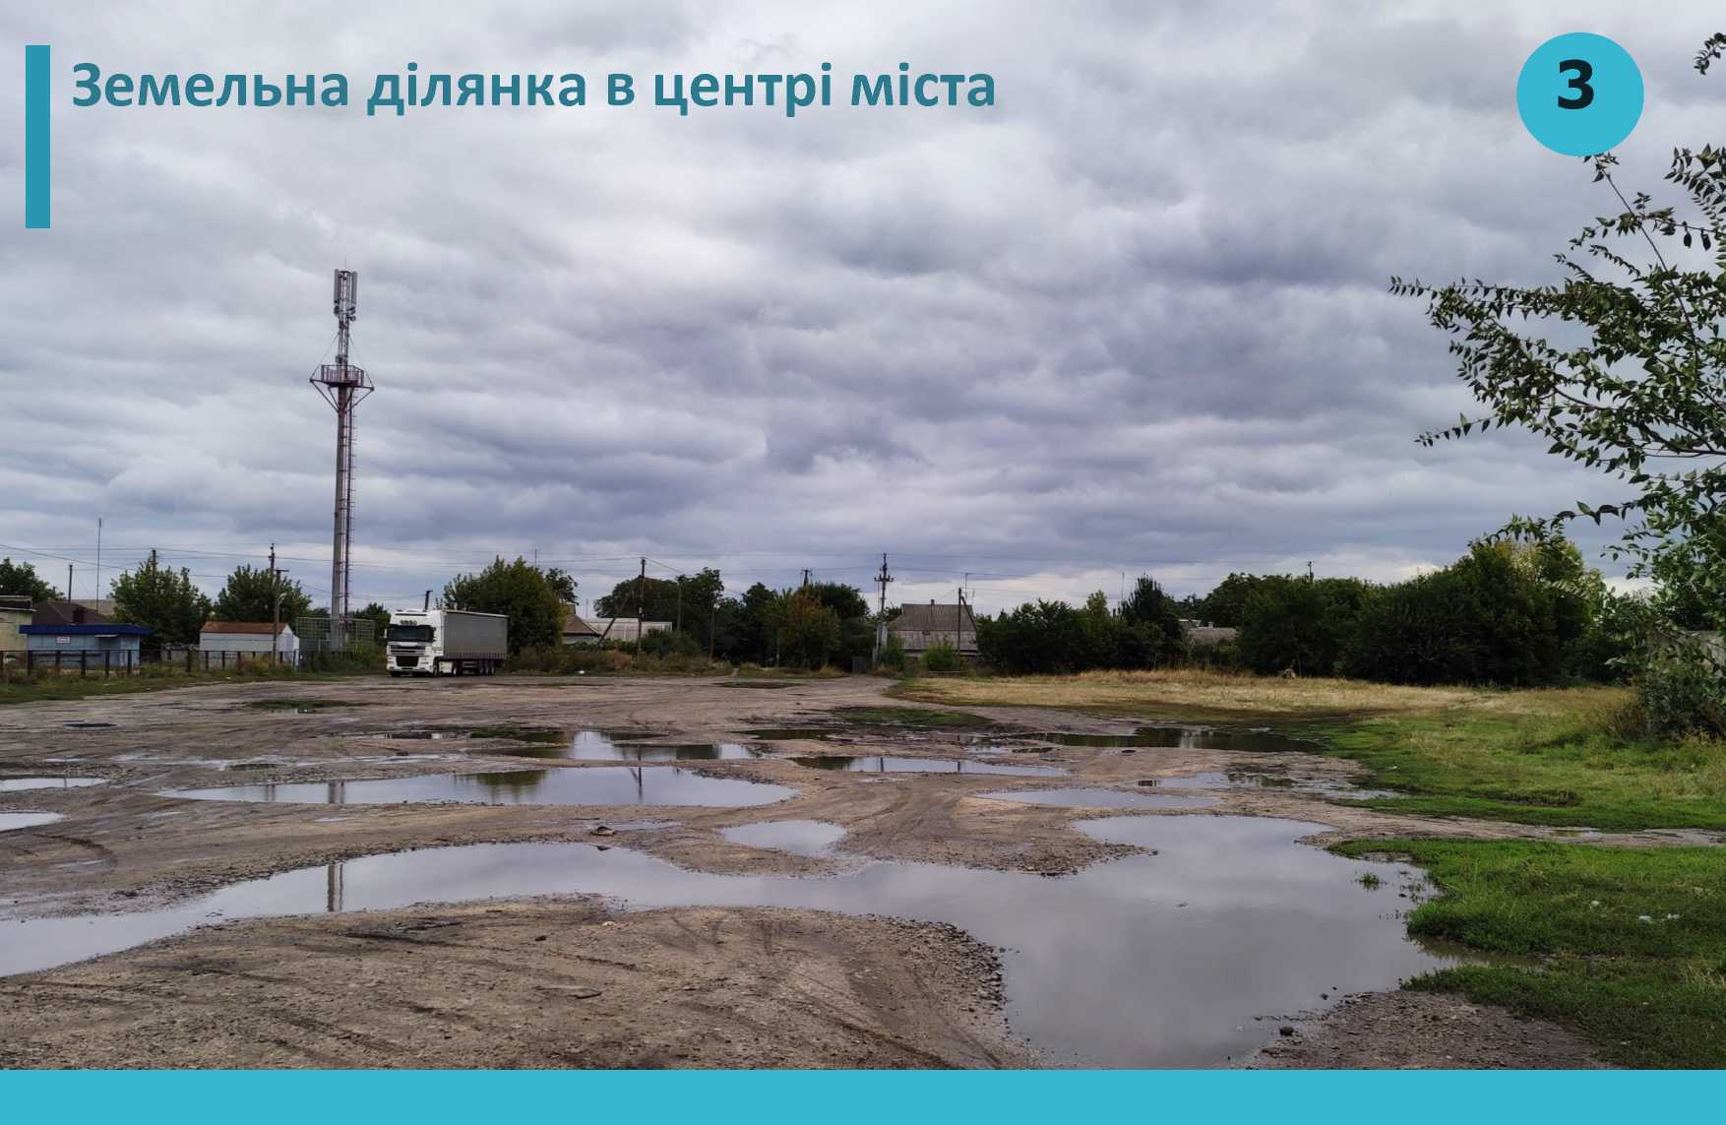

**Будівництво торгівельно-розважального центру**

**ОГЛЯД ГАЛУЗІ**



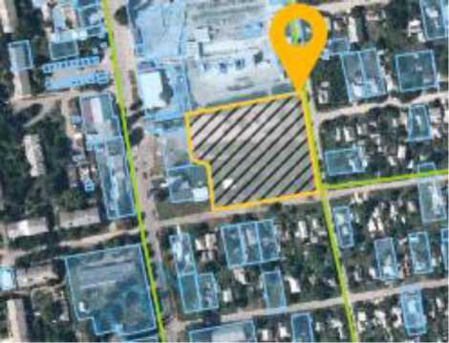

Як інвестиційний об’єкт пропонується земельна ділянка в центрі міста загальною площею 0,86 га. На даній земельній ділянці можливе будівництво торгівельно- розважального центру або будівлі з приміщеннями для здачі в оренду під розташування супермаркету, кафе, салонів краси, розважальних закладів тощо. ТРЦ є фактором соціалізації суспільства, ефективний спосіб розвитку культурно-дозвіллєвої діяльності й інноваційним об’єктом для пошуку сучасних інноваційних технологій. Дуже важливо, щоб простір ТРЦ був багатофункціональним і багатоплановим і представляв різні форми мистецтва та культури.

ПЕРЕВАГИ ІНВЕСТУВАННЯ В ГРОМАДУ

На території громади відсутні торгівельно-розважальні центри та зовсім мало місць для проведення дозвілля. В одному публічному просторі свої інтереси можуть задовольнити і пошановувачі класичного мистецтва, і фольклору, і прихильники авангарду, і ті, хто прагне відчути гострі відчуття, і ті, хто шукає фізичного та душевного комфорту.

ДІЮЧІ ПІДПРИЄМСТВА ГАЛУЗІ

* Супермаркет АТБ
* Парк-маркет
* ТЦ Знахідка

ЦІЛЬОВА АУДИТОРІЯ

4 • Населення нашої та сусідніх громад - близько 50 тис. чол.;

* Представники МСБ громади і сусідніх громад - близько 300;
* Власники мережевих супермаркетів та закладів харчування.

ЗМІСТ ІНВЕСТИЦІЙНОГО ПАСПОРТУ

1. Про громаду
   1. Конкурентні переваги
   2. Загальна інформація
   3. Трудові ресурси громади
   4. Економічний розвиток
   5. Соціальна інфраструктура
   6. Підтримка інвесторів
2. Можливості для інвестицій
   1. Земельні ділянки з будівлями лікарні
   2. Земельна ділянка в центрі міста
   3. Земельна ділянка в межах міста

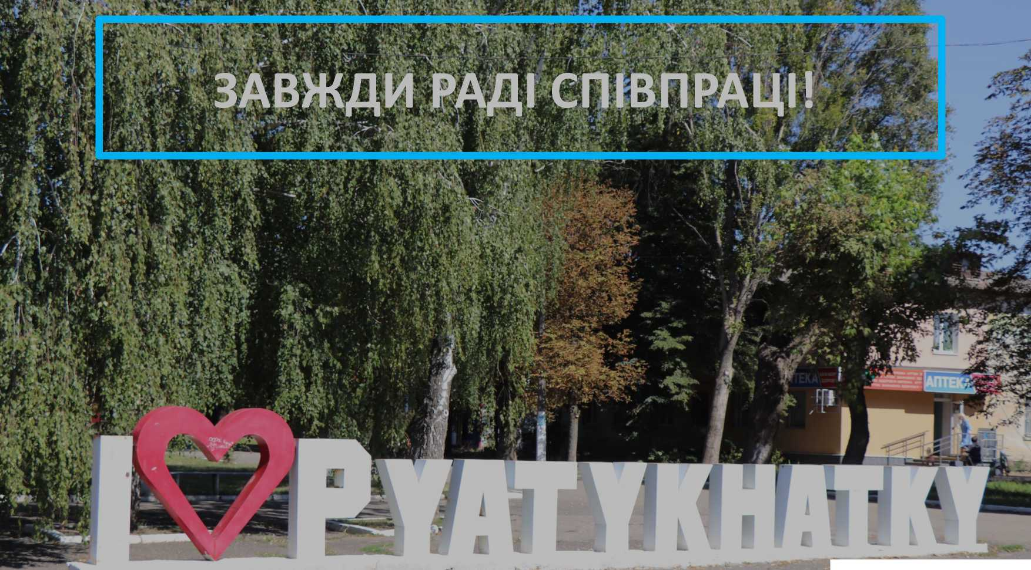

**Контакти представника громади, відповідальний за співпрацю з інвесторами**

**ПІБ Крутенко Лариса Володимирівна**

**Посада Начальник відділу економічного розвитку та залучення інвестицій**

**Телефон: +38(097)9141063, +38(096)2568161**

**E-mail:** [**info@pyatihmr.dp.gov.ua**](mailto:info@pyatihmr.dp.gov.ua)

**Web-site:** [**https://pyatihmr.dp.gov.ua/ua**](https://pyatihmr.dp.gov.ua/ua)

**Адреса: 52100, Дніпропетровська областям. П'ятихатки, вул. Садова,104**